Exercice Vue.js

Objectif :

- Créer une SPA avec Vue.js

Donnée :

Les fichiers .htm et .css fournis affichent un contenu de base en clair mais les données affichées sont statiques.

Créez la version Vue de l’interface, qui devra lire les données dans un array vehicules.

En sélectionnant un élément de la liste de gauche, l’affichage de droite sera mis à jour.

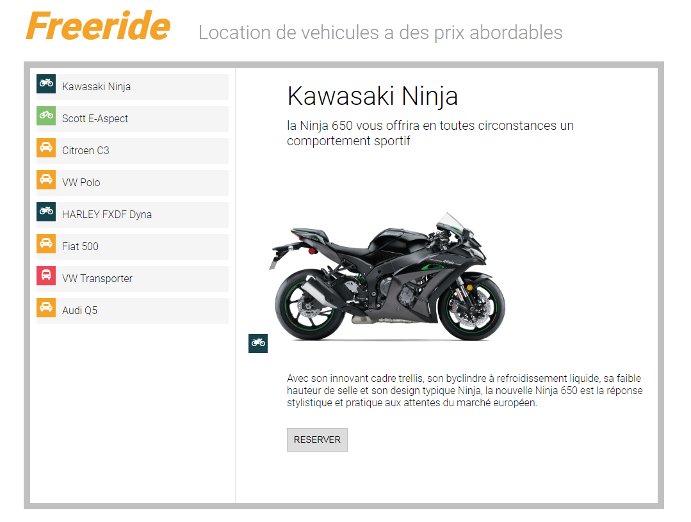

- Créez un fichier main.js qui contiendra les 2 composants listeVehicules et detailVehicule. Adaptez index.htm en créant le template pour les 2 composants. Dans un premier temps, pour tester, vous pouvez définir les données en clair (dans data : {…})

- Créez une méthode fetchdata() qui vous permettra de récupérer les données de l’array vehicules. (L’appel de cette méthode se fait dans mounted :{fetchdata()})

- Dans le composant detailVouiture, créez une méthode changeValeurs(id) qui met à jour les données, en les animant. Cette méthode sera appelée depuis le composant liste Vehicules. (Attention, vous devrez utiliser les méthodes vue $emit() et $on().)

- Créez une méthode qui permette d’afficher l’icone correspontant a la categorie de vehicule. (case "velo": icone="fa fa-bicycle my-green";)

